3月青零計畫
深綠色的蔬菜，富含鈣質，是青少年長高的利器~
青菜含有豐富的膳食纖維，能讓你的每天ㄣㄣ都順暢~
為了身高，為了腸胃健康，
讓我們一起多吃蔬菜，把青菜吃光光!
實施日期：113年3月1日至3月29日
實施方式：全班一起把午餐青菜吃完，環保股長當日將班級午餐用完的狀況拍攝1照片，上傳到指定表單 **可以先預借平板拍照**
獎勵：3/1~29期間上傳照片達13天以上的班級，每人獲得飲品一瓶。
嘉獎班級上傳照片的主要負責人可獲得嘉獎乙支(每班限一名)

拍照範例
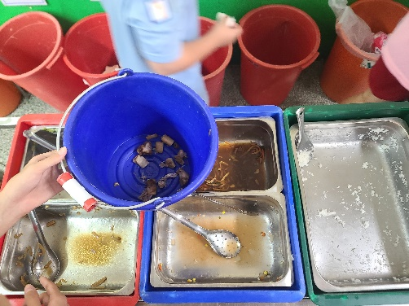
負責人+空的青菜盆+廚餘桶一起入鏡
請掃QR code 登入google帳號 上傳照片
請當天上傳照片、逾時無效
希望大家能夠珍惜食物、將完整的營養吸收，頭好壯壯長高高~
中興國中總務處關心您~

